ИД23-1 Маслов АН NoSQL
Neo4j Задания 1
Задания
- Вывести имена всех людей в базе данных
MATCH (p:Person)
RETURN p.name AS Actor_name

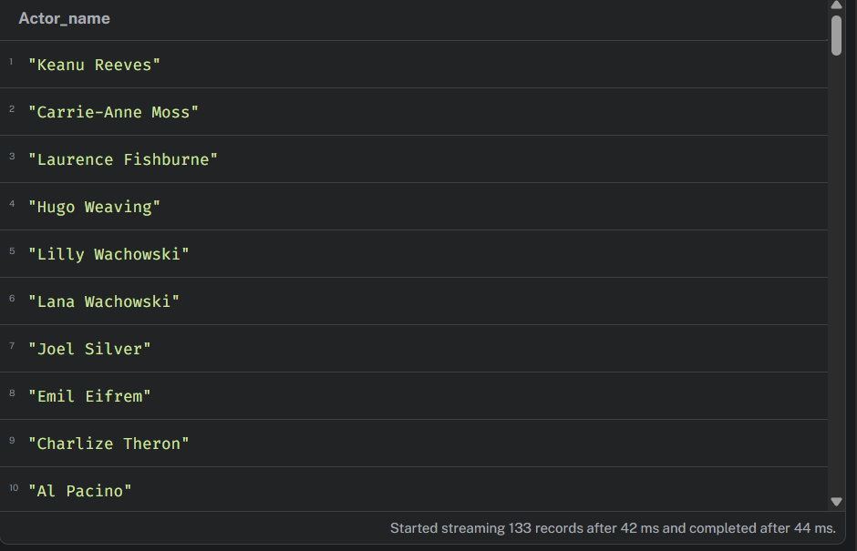

- Вывести имена всех режиссеров. Исключить дублирование
MATCH (p:Person)-[:DIRECTED]->(:Movie)
RETURN DISTINCT p.name AS Director_name
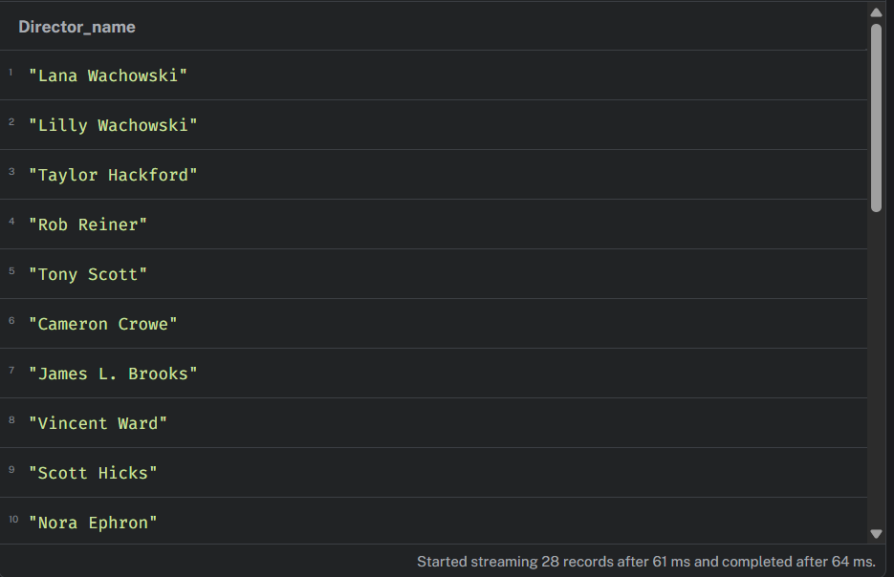

- Вывести все роли, которые сыграл Том Хэнкс
MATCH (p:Person{name: "Tom Hanks"})-[r:ACTED_IN]->(:Movie)
RETURN r.roles AS Hanks_roles
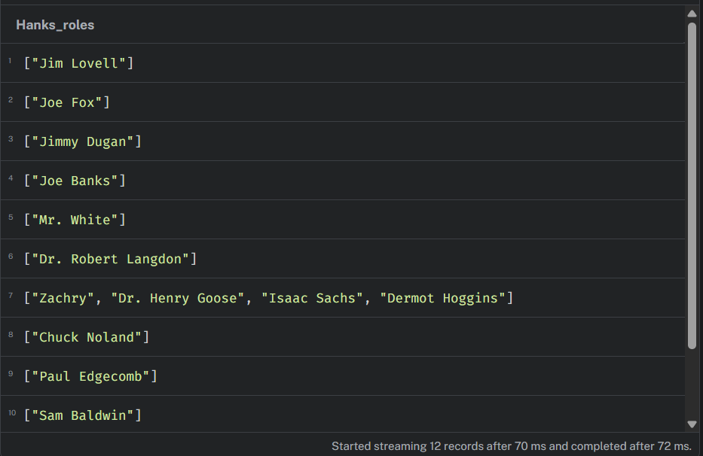

- Вывести наименования фильмов, в которых Том Хэнкс играл, и наименование фильмов, которые снял как режиссер.
MATCH (p:Person{name: "Tom Hanks"})-[r:ACTED_IN]->(m:Movie)
RETURN m.title AS Hanks_Acted
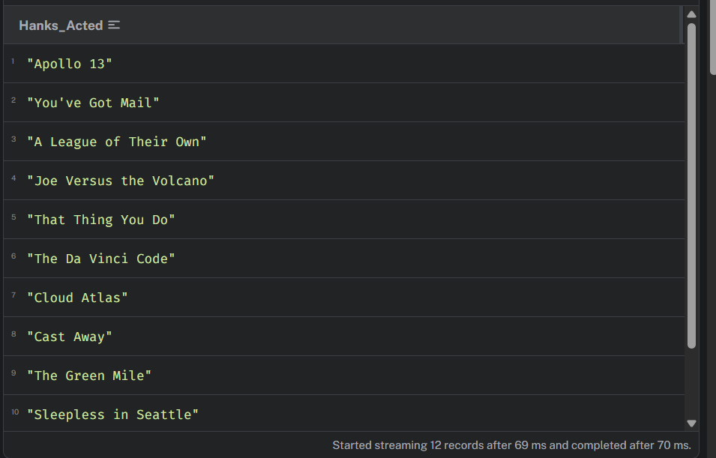
MATCH (p:Person{name: "Tom Hanks"})-[d:DIRECTED]->(m:Movie)
RETURN m.title AS Hanks_Directed
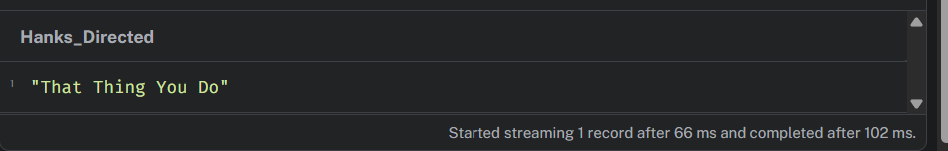
- Вывести 5 фильмов с участием Тома Хэнкса в виде массива строк
MATCH (p:Person{name: "Tom Hanks"})-[d:ACTED_IN]->(m:Movie)
RETURN collect(m.title)[..5] AS Movies_list

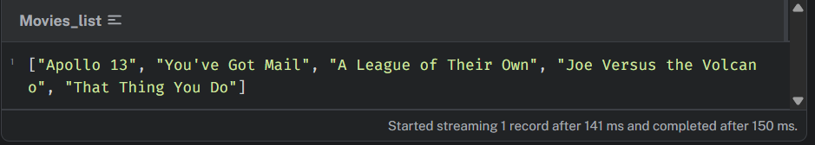

- Вывести имена актеров моложе 1990 года рождения
MATCH (p:Person)
WHERE p.born > 1990
RETURN p.name AS Actor_names, p.born AS Actor_dateofbirth

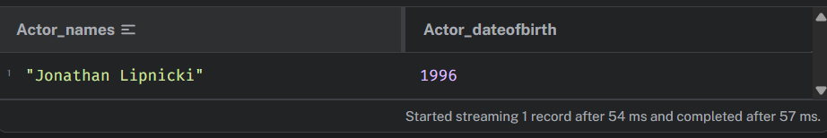
- Вывести имена режиссеров, снявших всю серию фильмов Matrix
MATCH (p:Person)-[:DIRECTED]->(m:Movie)
WHERE m.title CONTAINS ("Matrix")
RETURN DISTINCT p.name AS Director_names

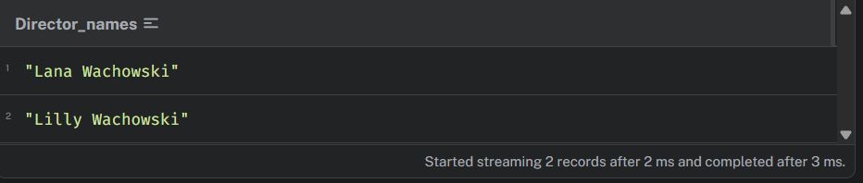
- Вывести весь творческий коллектив, участвующий в создании фильма «Облачный атлас» с указанием имени и статуса участника.
MATCH (p:Person)-[r]->(m:Movie{title: "Cloud Atlas"})
RETURN p.name AS Person_name, type(r) AS Status

